MiroFish 需求规格说明书
Software Requirements Specification

第一章 项目的背景和意义
1.1 项目背景
在数字化时代，社交媒体已成为公共舆论形成、商业信息扩散与社会事件演化的核心场域。Twitter、Reddit 等平台每日产生数以亿计的用户互动，其传播路径与群体反应直接影响品牌营销、产品发布、政策出台、危机公关等重大决策。然而传统的舆情分析工具普遍存在以下局限：
1. 回溯性而非前瞻性：基于历史文本进行情感分析与关键词统计，只能解释"已经发生了什么"，无法回答"如果这样做会发生什么"。
2. 缺少群体动力学建模：仅做单条内容的情感打分，忽略用户之间的关注关系、转发链路和子社区演化。
3. 无法定制化推演：用户需求高度个性化（特定行业、特定人群、特定话题），通用模型难以快速适配。
4. 报告产出僵化：输出固定模板报告，决策者无法就关键发现进一步追问与互动。
随着大语言模型（LLM）和多智能体仿真框架（如 CAMEL-AI / OASIS）的成熟，构建"可前瞻、可定制、可交互"的社交媒体推演引擎成为可能。MiroFish 项目正是在这一背景下立项。
1.2 项目意义
MiroFish 是一个多智能体仿真预测引擎，用户上传种子文档并以自然语言描述预测需求，系统将自动完成本体抽取、知识图谱构建、Agent 人设生成、Twitter / Reddit 双平台仿真运行、预测报告生成与深度交互问答。其意义体现在以下层面：
• 方法学价值：将 LLM 驱动的本体生成、图谱推理与多智能体社会仿真整合到统一流水线，验证"文档→图谱→人设→仿真→报告"端到端预测范式的可行性。
• 应用价值：为品牌方、内容创作者、舆情研究人员、市场分析师提供低门槛、可定制的社交传播推演工具，支持发布前的策略评估和风险规避。
• 产品价值：相较于静态 BI 报表，MiroFish 提供可交互的预测报告——用户可通过对话式界面追问任意子结论、采访任意虚拟 Agent，提升决策置信度。
• 技术价值：探索 LLM Agent + 子进程隔离 + 文件 IPC 的工程化模式，为长时运行、可中断、可追问的 AI 应用提供参考实现。
— — —
第二章 功能性需求描述
2.1 软件功能概述
MiroFish 围绕"五步用户流水线"组织功能，每一步对应前端一个主视图和后端一组 RESTful 接口（蓝图），整体功能结构如下：
编号 | 功能模块 | 核心职责
F1 | 项目与文档管理 | 创建预测项目、上传种子文档（PDF/Word/TXT）、解析合并文本、维护项目状态机
F2 | 本体与图谱构建 | 调用 LLM 抽取本体，异步将实体与关系写入 Zep 知识图谱，前端轮询任务进度并可视化
F3 | 环境搭建与人设生成 | 从图谱读取实体、生成 Twitter / Reddit 双平台 Agent 人设、生成 OASIS 仿真配置
F4 | 仿真运行与监控 | 以子进程方式启动 OASIS 仿真，输出每轮动作流水（actions.jsonl）、运行状态与时间线
F5 | 预测报告生成 | 由 ReportAgent 调用工具读取仿真产物，生成结构化分章报告，支持 SSE 流式增量获取
F6 | 深度交互 | 通过 IPC 命令对仿真子进程中的 Agent 进行单点采访 / 批量采访；与 ReportAgent 进行报告对话
F7 | 系统支持 | 健康检查、资源清理（atexit 杀子进程）、跨域支持、运行日志归档
2.2 软件需求的用例模型
2.2.1 参与者识别
• 用户（User）：业务方主参与者，覆盖原产品中"上传文档、配置需求、审阅报告、追问 Agent"等全部交互。
• LLM 服务（LLM Service）：外部 OpenAI 兼容大模型，承担本体抽取、人设生成、报告写作、对话推理等任务，作为辅助参与者。
• 图谱服务（Zep Cloud）：外部知识图谱后端，承担实体/关系存储与检索，作为辅助参与者。
注：OASIS 仿真引擎、报告 Agent 等均为系统内部组件（子进程 / 服务类），不画为参与者。"查看进度 / 时间线 / 历史 / 下载"等纯展示动作合并入对应业务用例，不再单列。
2.2.2 用例图
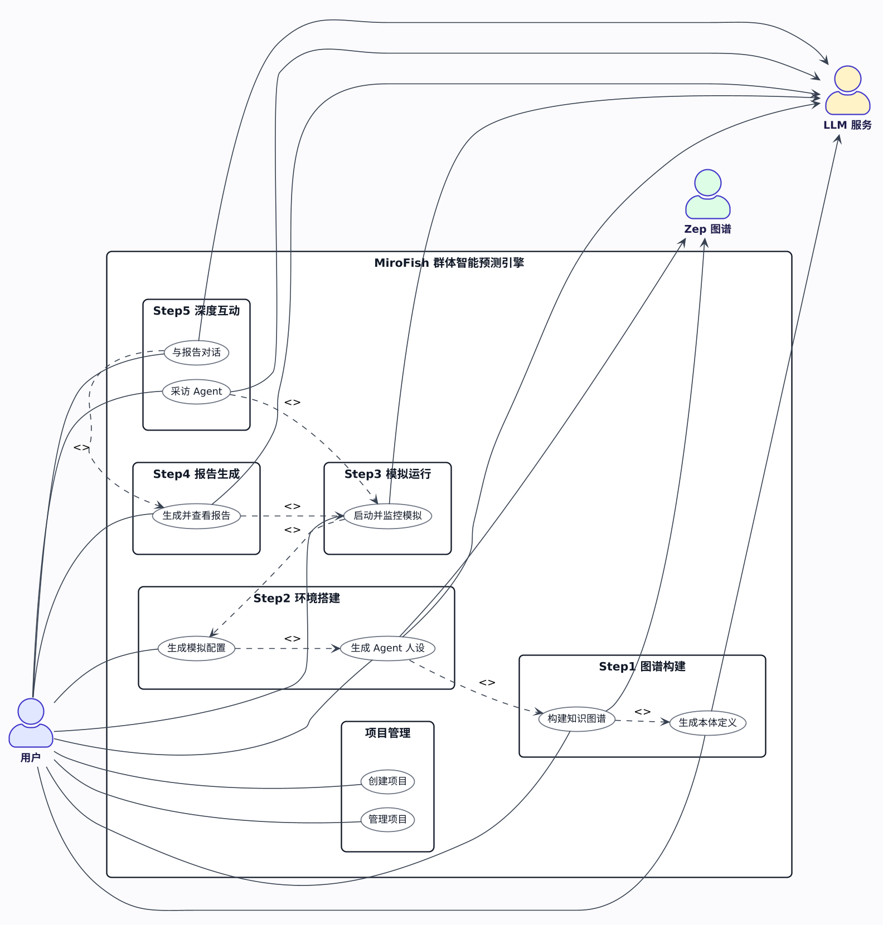
图：用例图
2.2.3 关键用例描述
UC2 生成本体
项目 | 内容
用例名称 | 生成本体
主参与者 | 预测发起人
前置条件 | 项目已创建且文档解析文本（extracted_text.txt）存在
后置条件 | 项目状态推进至 ONTOLOGY_GENERATED，本体保存至 project.json
主流程 | 1. 用户在 Step1GraphBuild 页面点击"生成本体"  2. 前端 POST /api/graph/ontology/generate  3. 后端 OntologyGenerator 调用 LLM 抽取实体类型与关系类型  4. 后端持久化结果，返回结构化本体 JSON  5. 前端展示并允许用户编辑确认
备选流程 | 3a. LLM 调用失败：返回错误提示，状态回滚为 CREATED
UC6 启动 / 监控仿真
项目 | 内容
用例名称 | 启动 / 监控仿真
主参与者 | 预测发起人
前置条件 | simulation_config.json、twitter_profiles.json、reddit_profiles.json 均已生成
后置条件 | 子进程运行结束并进入"等待命令模式"；产出 actions.jsonl、run_state.json
主流程 | 1. 前端 POST /api/simulation/start  2. SimulationRunner spawn run_parallel_simulation.py 子进程  3. 前端跳转 /simulation/:id/start 并轮询 /run-status 与 /timeline  4. 子进程每轮写入动作流水  5. 仿真完成，子进程不退出，等待后续 IPC 命令
备选流程 | 2a. 端口或资源占用：抛出错误并清理半成品文件  4a. 用户中途取消：发送 CLOSE_ENV 命令优雅终止
UC7 采访 Agent
项目 | 内容
用例名称 | 采访 Agent
主参与者 | 预测发起人
前置条件 | 仿真已启动且子进程处于运行 / 等待命令状态
后置条件 | 采访结果落盘至 ipc_responses/，由 Flask 转发给前端
主流程 | 1. 用户在 InteractionView 选定 Agent 提问  2. 前端 POST /api/simulation/interview  3. Flask 写入 IPC 命令文件 INTERVIEW  4. 子进程轮询读到命令，驱动指定 Agent 调用 LLM 生成回答  5. 子进程写入响应文件，Flask 读取并返回
备选流程 | 4a. 超时未响应：返回超时错误；用户可重试或关闭环境
2.3 需求模型
2.3.1 顺序图
顺序图一：图谱构建（异步任务流）
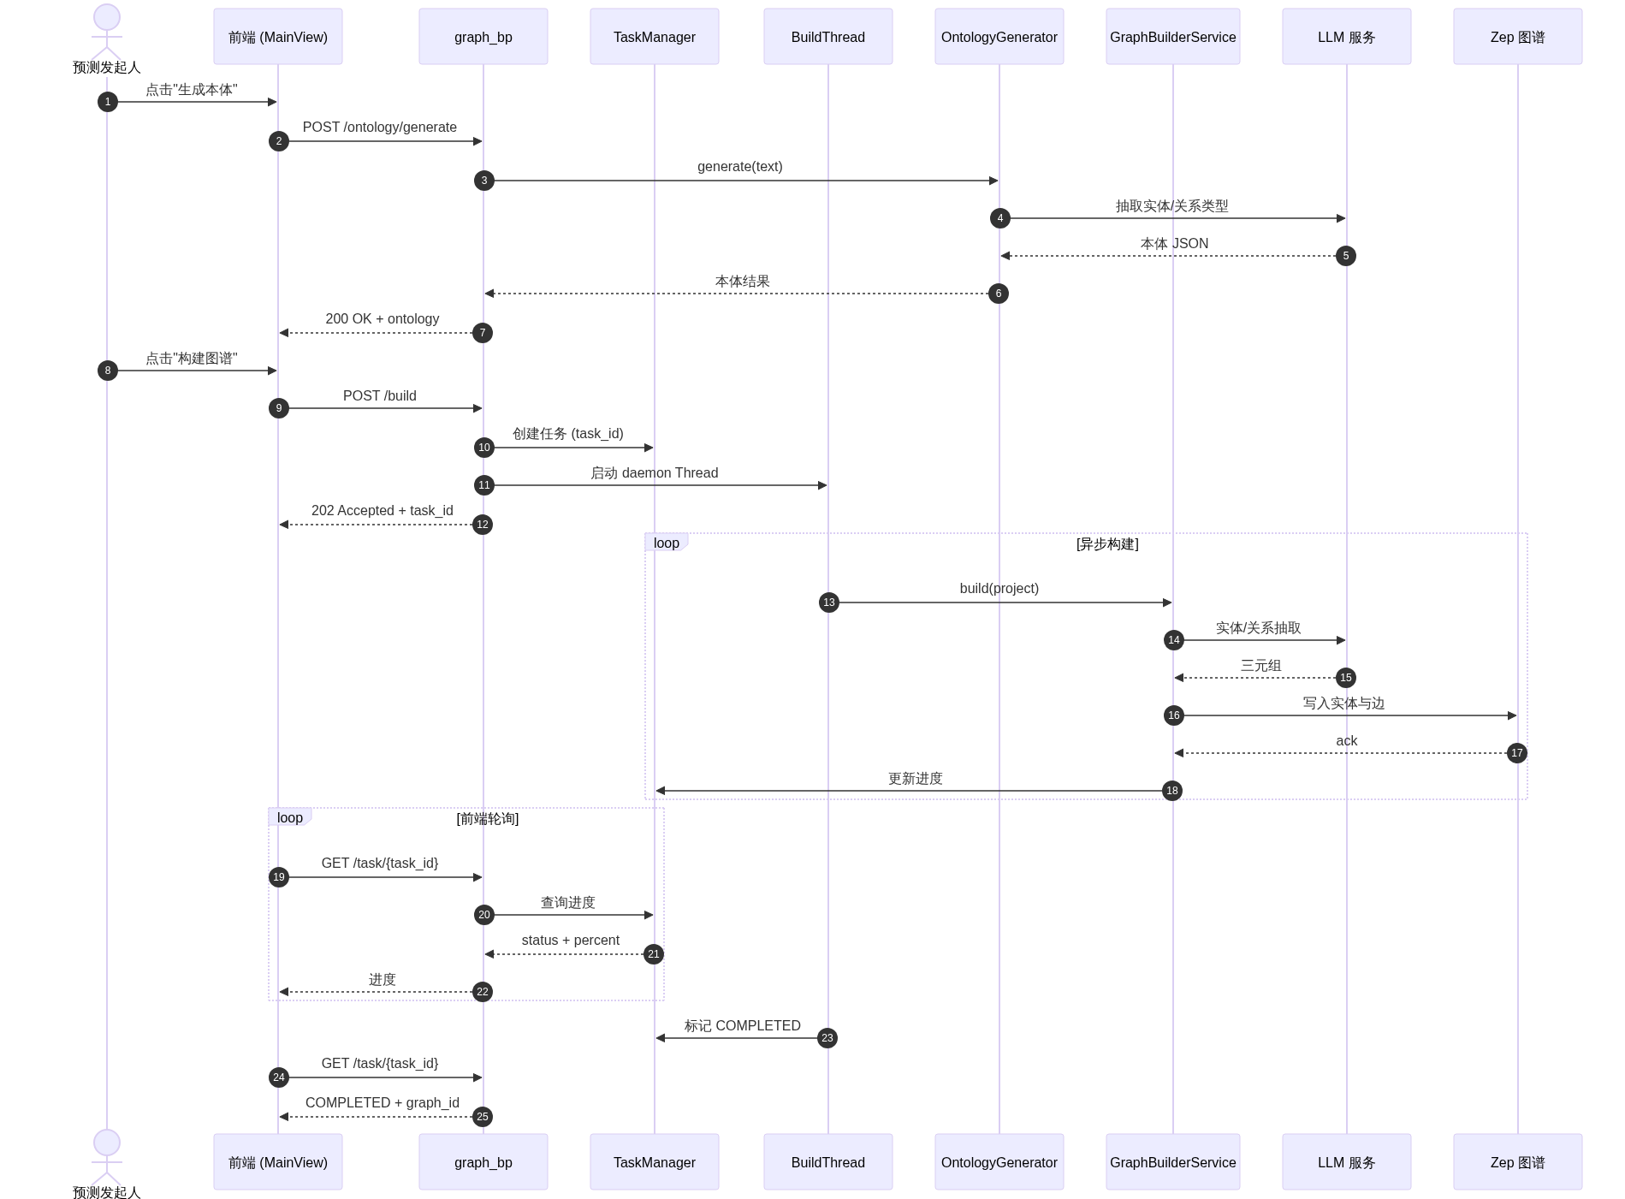
图：流程图 1

顺序图二：仿真启动与采访（子进程 + 文件 IPC）
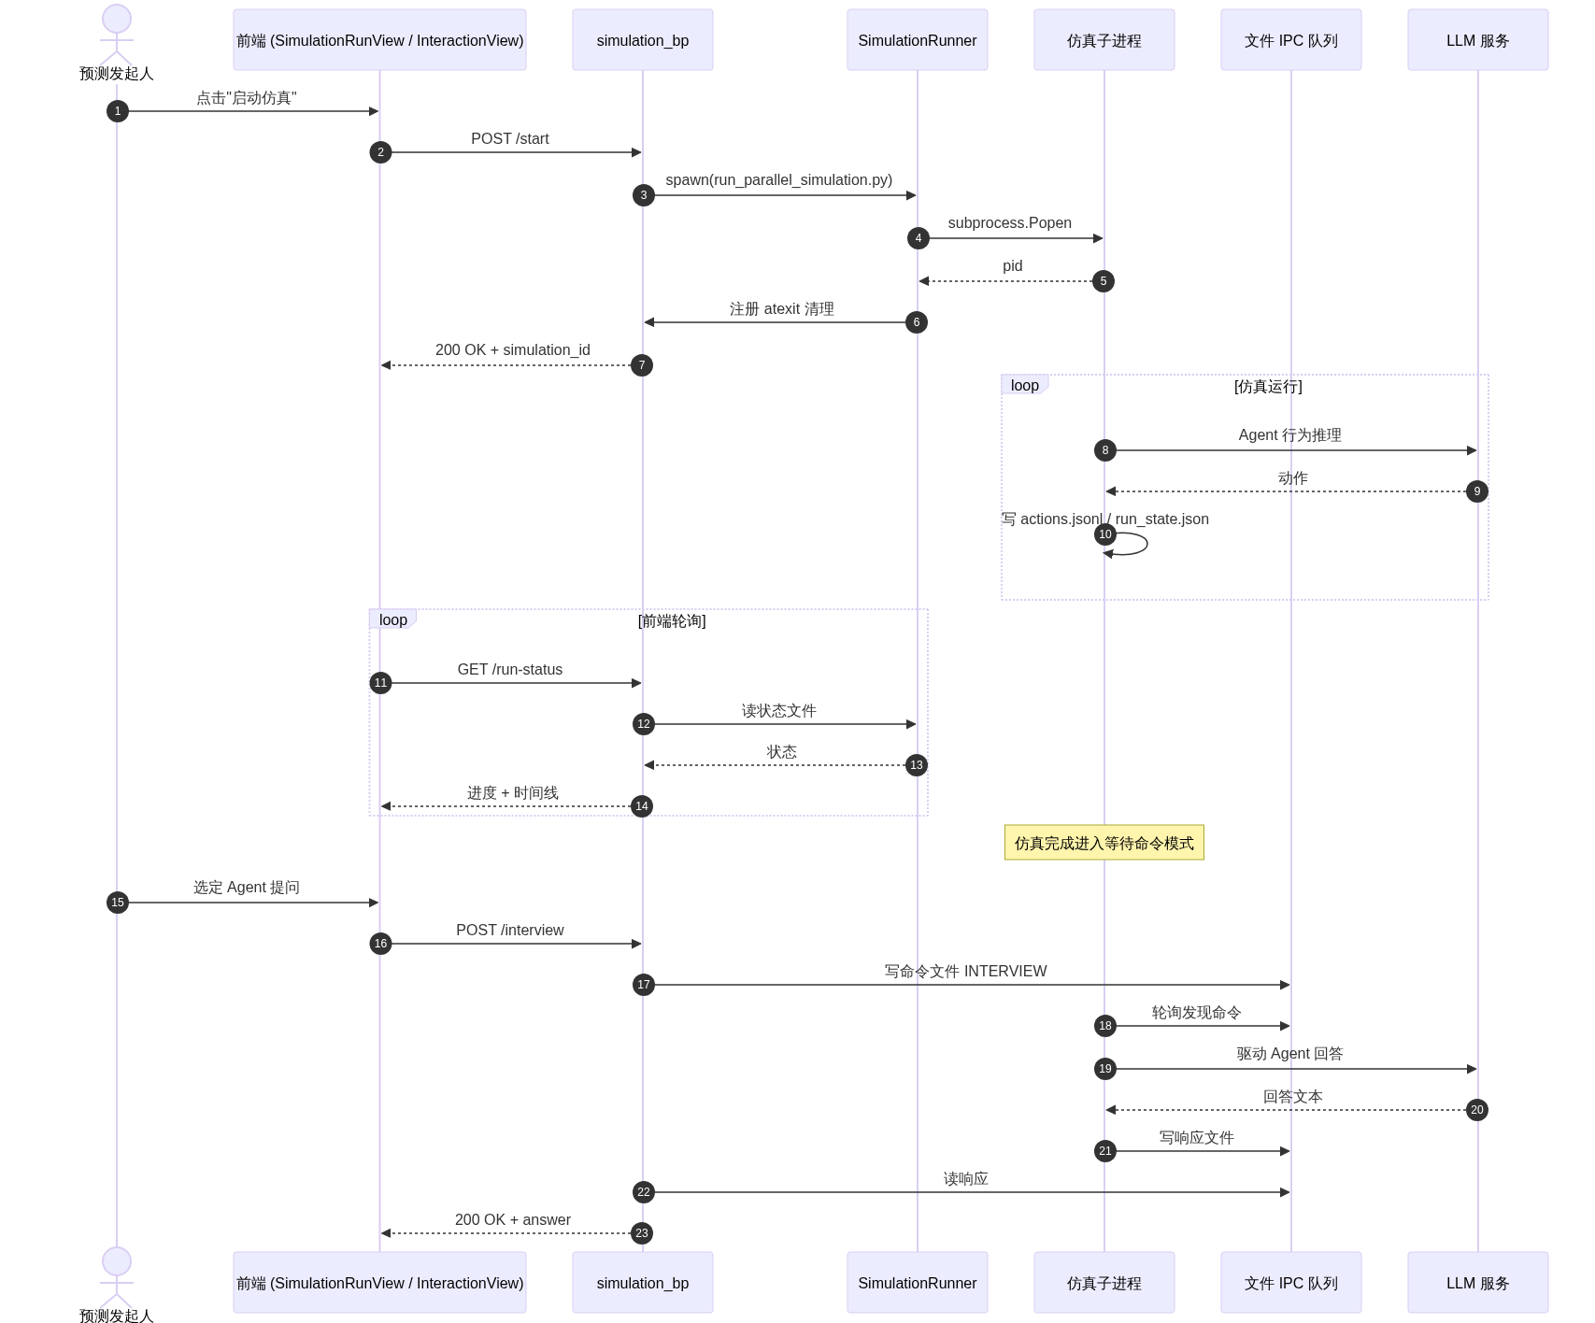
图：流程图 2
顺序图三：报告生成与对话
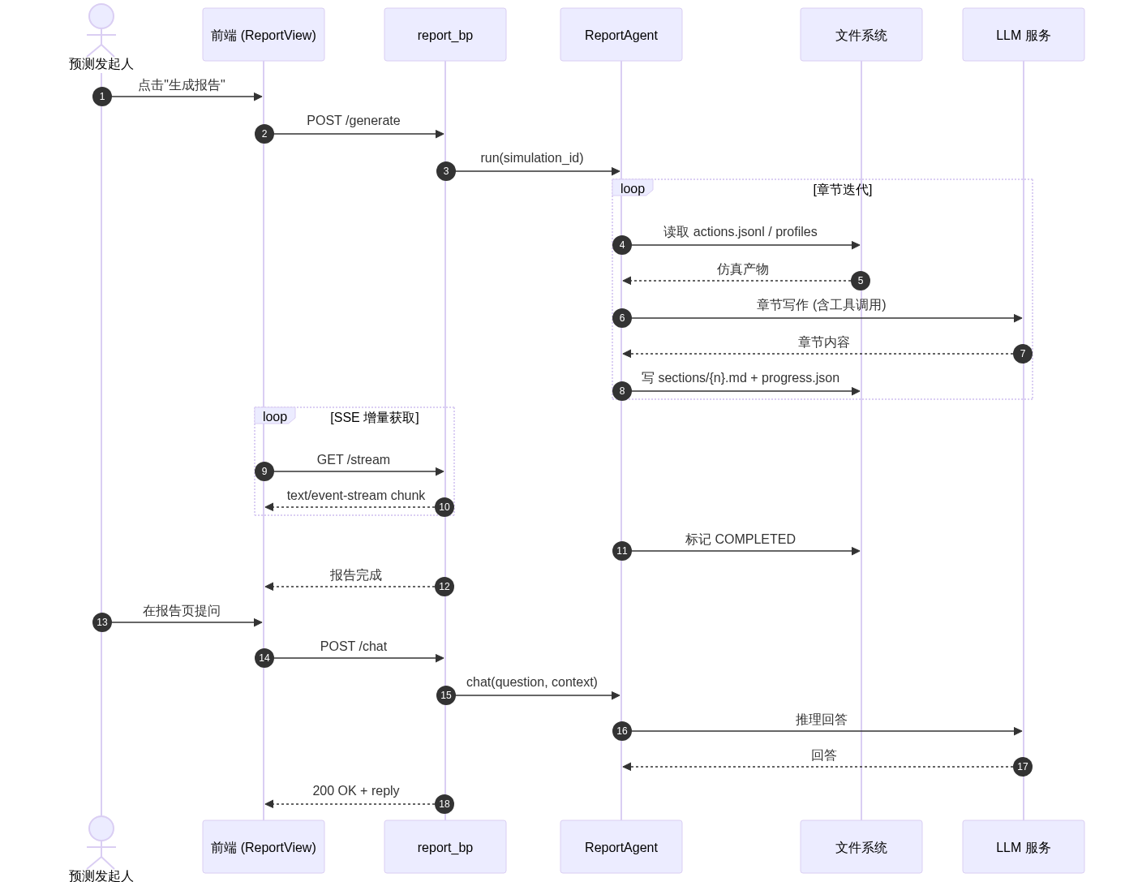
图：流程图 3
2.3.2 分析类图
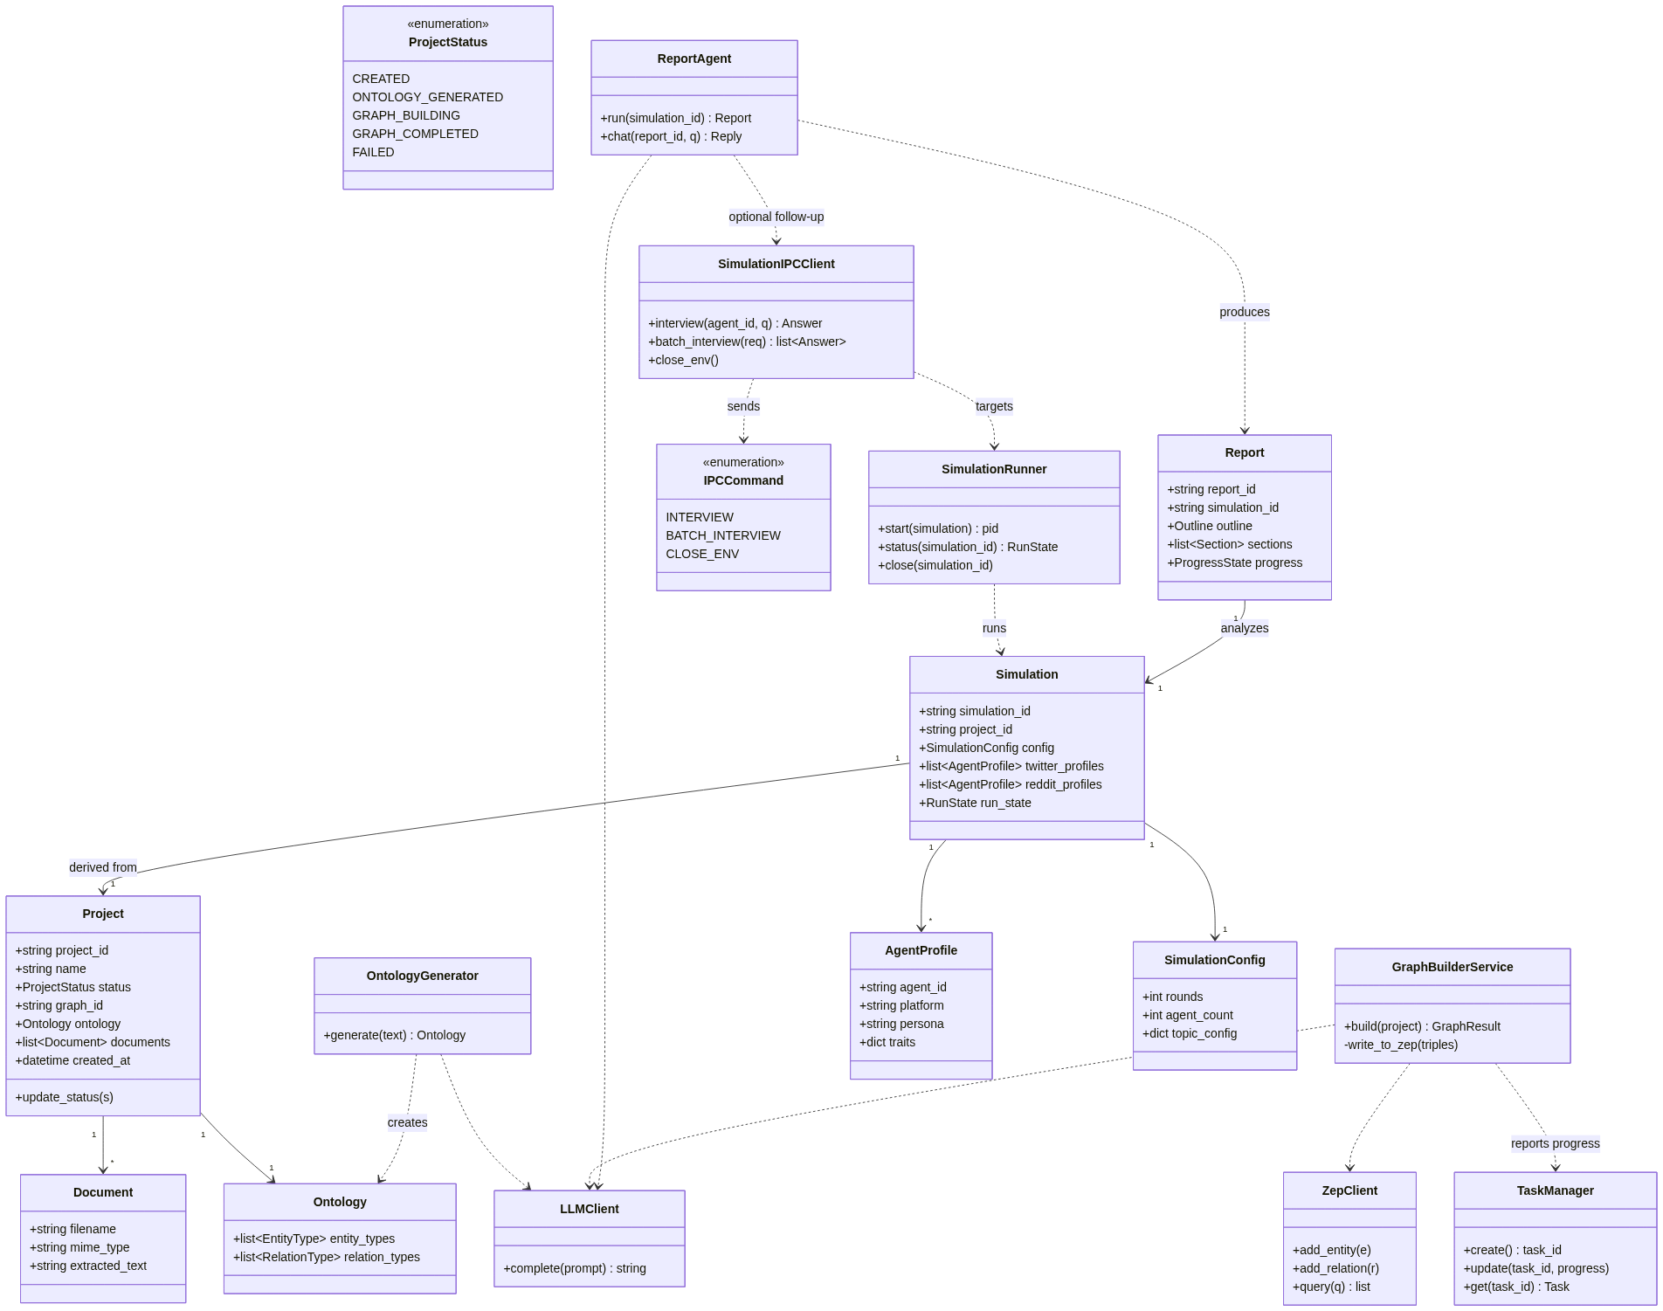
图：流程图 4
— — —
第三章 非功能性需求
编号 | 类别 | 需求描述 | 度量指标
NFR-1 | 性能 | 本体生成、图谱构建、报告生成等长耗时任务必须以异步 / 流式方式响应，避免阻塞前端 | 前端 axios 超时 ≤ 5 分钟；图谱构建走线程 + 任务表轮询；报告走 SSE
NFR-2 | 性能 | 单次仿真在 1 万级动作规模下应稳定运行 | 子进程 ≥ 30 分钟稳定运行；内存峰值 ≤ 主机 80%
NFR-3 | 可用性 | 仿真 / 报告生成中途异常须可恢复或可重启，不污染其他项目数据 | 每个 simulation_id 独立目录；状态机字段 FAILED 可重试
NFR-4 | 可靠性 | 仿真子进程在 Flask 退出时不能成为孤儿进程 | atexit 清理钩子在 SimulationRunner.register_cleanup() 中已注册并必须保留
NFR-5 | 可维护性 | 单文件代码不超过 400 行，代码嵌套不超过 4 层；优先 Edit 而非重写 | 代码评审硬性门槛
NFR-6 | 可扩展性 | 新增 IPC 命令必须三处同步：CommandType 枚举、子进程 dispatcher、Flask 客户端 | 评审清单中固定检查项
NFR-7 | 可移植性 | 支持 Windows / macOS / Linux；提供 Docker Compose 一键部署 | docker compose up -d 端口 3000 / 5001 可用
NFR-8 | 安全性 | 所有外部 LLM / Zep 凭证仅通过根目录 .env 注入，禁止入库 | Config.validate() 启动时校验缺失即 sys.exit(1)
NFR-9 | 安全性 | 后端 CORS 仅对 /api/* 路径开放 | 由 create_app() 统一注册
NFR-10 | 兼容性 | LLM 接口必须遵循 OpenAI 兼容规范，便于切换百炼 / OpenAI / Boost 加速模型 | 配置项：LLM_BASE_URL、LLM_MODEL_NAME、可选 LLM_BOOST_*
NFR-11 | 国际化与编码 | Windows 控制台必须保持 UTF-8 输出 | backend/run.py 与 scripts/run_parallel_simulation.py 顶部的 UTF-8 设置代码块禁止删除
NFR-12 | 运行环境 | Node.js ≥ 18、Python ≥ 3.11 且 ≤ 3.12，依赖管理使用 uv | npm run setup:all 一键安装
NFR-13 | 端口策略 | 启动时若 3000 / 5001 被占用，必须强制 kill 占用进程，不允许更换端口 | 项目规则强制
NFR-14 | 可观测性 | 每个仿真有独立 simulation.log，每个报告有 agent_log/ 与 console_log/ | 落盘文件树规范
NFR-15 | 数据持久化 | 系统不引入数据库，全部状态以文件落盘于 backend/uploads/ | 引入数据库 / 队列前必须先讨论

